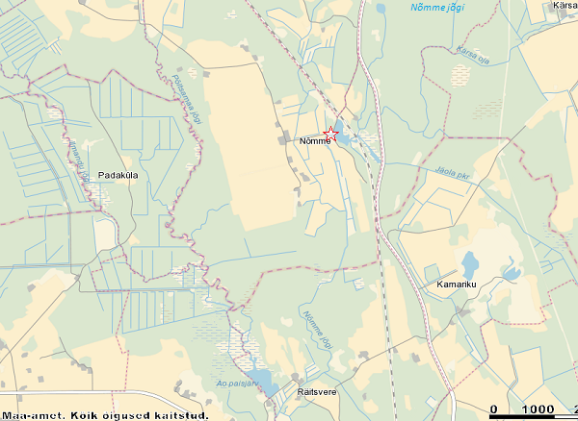

Nõmme jõel asuva Nõmme Veskijärve paisu kalapääs.
Ihtüoloogiline ekspertarvamus

Rein Järvekülg

2014
Taust
Ala- ja ülaveetasemete vahe Nõmme Veskijärve paisu juures on 3 m. Jõe arvutuslik vooluhulk paisu juures on Q_{kesk} 1,0 m³/s, Q_{kevad 5%} 4,9 m³/s, Q_{sügis 50%} 2,4 m³/s, Q_{suvi 50%} 0,36 m³/s, Q_{suvi 5%} 0,13 m³/s, (Põltsamaa jõe Ao lävendi järgi; H. Haldre). Jõesängi tavapärane laius nii paisust allavoolu kui paisjärvest ülesvoolu jäävates osades on 5-10 m.

Nõmme Veskijärve paisu kalapääsu projektlahendus
Projektlahendus nägi ette looduslähedase möödaviikpääsu rajamise jõe paremale kaldale. Kalapääsu sissevool paisjärvest oli kavandatud paisust 35 m põhja-kirde poole, väljavool Nõmme jõkke ca 60 m paisust allavoolu. Kalapääsu pikkus 205 m, lang kärestikulistes osades 1,5%, teetruupides ja betoonist sissevooluotsakus 0%, kalapääsu põhja laius 1,5 m, nõlvus 1:2. Veetäide kärestikulistes osades 0,7 m (paisjärve NPT korral). Kalapääsu oli projekteeritud kaks 10 m pikkust puhkebasseini, kus veetäide oli kavandatud 0,5 m võrra sügavam ülejäänud kalapääsust. Kalapääsu põhi ja nõlvad tuli katta geotekstiilile, osalt ka geomembraanile, paigaldatava kivisillutisega (d 0,1-0,3 m, käänakutel 0,3-0,4 m). Kivide vahed sillutises tuli täita kruusa ja sõelmetega (d 0-16 mm), teetruubi ja sissevoolu juures tuli kivide vahed täita kuivbetooniga. Veevoolu rahustamiseks ja mitmekesise voolumustri loomiseks tuli kalapääsus kasutada maakivisid d 0,3-0,7 m. Kalapääs oli projekteeritud vooluhulgale 0,25-0,5 m³/s. Kalapääsu sissevoolule oli kavandatud betoonotsak kalaloenduri paigaldamis- ja pääsu sulgemisvalmiduse tagamiseks. Paisjärve veetaseme kontrolli all hoidmiseks oli kavandatud paisu rekonstrueerimine koos automaatvarja paigaldamisega.
Projektlahendus oli põhimõtteliselt hästi läbimõeldud, kuid ehitustööde käigus selgus, et projekteerimise aluseks olnud hüdroloogilised lähteandmed olid olnud ebatäpsed ning reaalne veekasutus paisu juures ei vastanud veelubadega sätestatule.

Nõmme Veskijärve paisu kalapääsu ehituslik teostus
Ehitustööde üldine kvaliteet on hea. Kalapääs valmis esialgselt täpselt projekti järgi. Lang piki kalapääsu kärestikulisi osasid on jaotunud ühtlaselt, silmaga nähtavad erinevused on minimaalsed. Voolurahustuskivide paigutus kalapääsus on optimaalne, kohati võiks kalapääsu kärestikulisi osasid vaadelda kui praktilist juhendmaterjali ehitajatele ja projekteerijatele, kuidas peab väike kärestikuline möödaviikpääs praktikas välja nägema (fotod 5-9).
Juba ehituse käigus selgus aga tõsiasi, et paisu juures toimuv veekasutus ei võimalda projektijärgselt rajatud kalapääsu toimimist. Veeloaga (L.VV/325241) oli kalakasvatusel lubatud võtta paisjärvest pidevalt vett 0,25 m³/s ning ka kalapääsule oli veeloaga (L.VV/323230) ettenähtud tagada vooluhulk vähemalt 0,25 m³/s. Lisaks, tuli vastavalt veeloale (L.VV/323230) tagada veel vooluhulk 0,17 m³/s paisust vahetult allavoolu jäävas jõeosas, seda küll vaid loodusliku äravoolu piisava tagatuse korral. Probleem on aga selles, et tavapärane madalvee aegne vooluhulk Nõmme jões eeltoodut ei võimalda. Lisaks lubavad kalapääsu ehituse käigus tehtud vaatlused järeldada, et tegelikult võtab kalakasvatus madalvee perioodidel paisjärvest oluliselt rohkem vett kui veeloaga lubatud 0,25 m³/s. Praktikas kalakasvatuse veevõtust madalvee ajal vett õieti üle ei jäägi ning madalvee aeg kestab enamiku aastast.
Eeltoodu tulemusena selgus kalapääsu valmimise järel, et kui kalapääsu vooluhulk vastab projektijärgsele, siis paisjärve NPT hoida pole võimalik ning kalakasvatus harjumuspäraselt paisjärvest vett võtta ei saa. Kalakasvatuse töö tagamiseks (paisjärve NPT hoidmiseks) tuli ehitajal kalapääsu sissevoolul ajutiselt tõkestada laudvarjadega (foto 10). See muutis aga rajatud kalapääsu sisuliselt mõttetuks. Olukorrale ajutise lahenduse leidmiseks tõstis ehitaja kalapääsu sissevoolul sängi põhja kõrgust ning suurendas sissevoolu piirkonnas kahe veeastme rajamise läbi lokaalselt pääsu põhjalangu (foto 11). Selle tulemusena säilis paisjärve veetase NPT lähedal ka tingimustes, kus kalapääsu vooluhulk oli vaid 0,04-0,05 m³/s. See oli 2014. a enamiku ajast reaalne vooluhulk, mis kalakasvanduse veevõtust üle jäi.
On märkimisväärne, et ka sellise väga väikese vooluhulga korral, mis on 5-10 korda veeloas nõutust ja projektijärgsest väiksem, olid kalapääsus tagatud hüdraulilised tingimused, mis visuaalsel hinnangul võimaldasid kalade üles- ja allavoolu rännet läbi kalapääsu.
Siiski ei saa praegust lahendust pidada kalapääsu toimimisel normaalseks, sest kalapääsu läbib enamiku aastast väga väike vooluhulk ning see vähendab oluliselt kalapääsu efektiivsust ning funktsionaalsust.
Püsiv lahendus, mis võimaldab kalapääsu efektiivset toimimist, tuleb leida koostöös veelubasid väljastava keskkonnaameti ning veekasutust kontrolliva keskkonnainspektsiooniga. Kindlasti on vajalik piirata kalakasvatusele lubatud veevõtu kogust ning ühtlasi tagada, et reaalselt võtakski kalakasvatus paisjärvest vaid selle veekoguse, mis loaga võtta on lubatud ning mitte rohkem. Käesoleva arvamuse autori hinnangul oleks kalakasvatusele tööks vajalik veekogus võimalik tagada ka tingimustes, kus madalvee ajal paisjärve veetase langeb NPT-st kuni 0,1 m allapoole, kuid loomulikult võib seejuures väheneda kalakasvatuse poolt paisjärvest võetava vee kogus. Võimalik, et mõistlik kompromisslahendus oleks see, kui kalapääsul tuleb pidevalt tagada vooluhulk vähemalt 0,15 m³/s ning kalakasvatusel tuleb oma töös selle vooluhulga „kaotsi minekuga“ lihtsalt arvestada. Reaalselt jääks madalvee ajal seeläbi kalakasvatusele vooluhulk 0,15-0,25 m³/s (2014. a tehtud vaatluste põhjal on kalakasvatuse tegelik veekasutus madalvee ajal hinnanguliselt ≥0,3…0,4 m³/s, loaga lubatud maksimaalse 0,25 m³/s asemel). Võimalik, et kõige lihtsam ja ühtlasi ainus reaalselt kontrollitav lahendus oleks see, kui kalakasvatuse lubatav maksimaalne veevõtt piirataks 0,15 m³/s.
Kalapääsu sissevool on suhteliselt lihtsalt võimalik taas ümber ehitada selliselt, et paisjärve NPT korral läbiks kalapääsu vooluhulk vähemalt 0,25 m³/s (praegu on see ca 0,05 m³/s).

Kokkuvõtteks
Kalapääs on ehituslikult rajatud väga hästi ning on olemas kõik eeldused, et see võiks ka efektiivselt töötada. Kalapääsu efektiivse töö tagamiseks tuleb aga piirata paisu juures asuva kalakasvatuse praegust veekasutust ning seeläbi tagada efektiivseks funktsioneerimiseks piisav vooluhulk kalapääsus. Seda ei saa mitte kuidagi tagada ehitaja või projekteerija, selle saavad tagada veelubasid väljaandev keskkonnaamet ning veekasutust kontrolliv keskkonnainspektsioon konstruktiivses koostöös vett kasutava kalakasvatusega. Kalakasvatusel tuleb leppida, et senine reaalselt piiramatu veekasutus pole edaspidi võimalik.
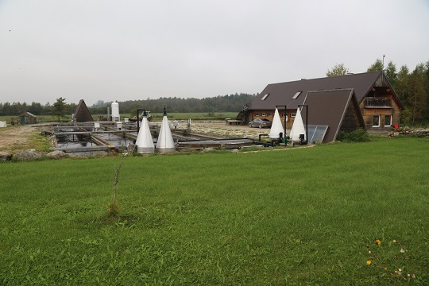
Foto 1. Nõmme Veskijärve paisu juurde rajatud kalapääsu toimimisel on peamiseks probleemiks kalakasvatuse veekasutus. Veeloaga on kalakasvatusel lubatud võtta paisjärvest vett kuni 0,25 m³/s, tegelik veekasutus on madalvee ajal oluliselt suurem ning kalapääsule ettenähtud veekogust (0,25 m³/s) enamiku ajast pole tagada võimalik (R.Järvekülg, 12.09.14).

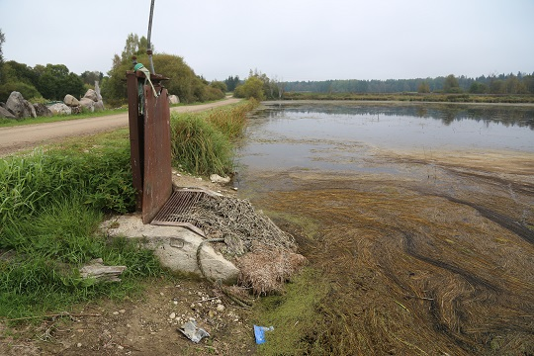
Foto 2. Kalakasvatuse veevõtu koht Nõmme veskijärves 12.09.2014. Väga tõenäoliselt oleks veevõtt kalakasvatuse tarbeks võimalik ka siis, kui paisjärve veetase madalvee ajal langeks NPT-st 0,1 m allapoole, kuid see eeldaks loomulikult veevõtu restide regulaarset puhastamist kalakasvatuse omaniku poolt. Samas peavad restid olema praegusest tihedamad, et väikesed allavoolu rändavad kalad kasvatustiikidesse ei satuks (R. Järvekülg, 12.09.2014).
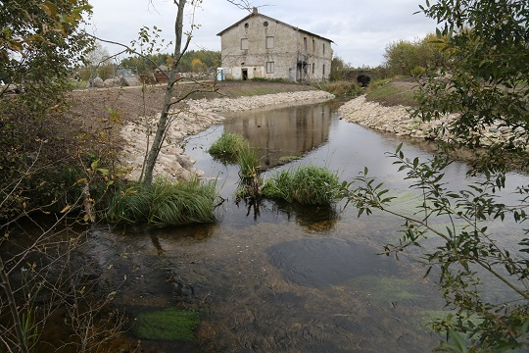
Foto 3. Nõmme Veskijärve paisualune jõelõik. Paisust ca 80 m allavoolu suubub paremalt kaldalt (fotol vasakul all) jõkke kalakasvatuse heitvesi, mis madalvee ajal moodustab põhiosa (80-90%) jõe vooluhulgast. On selge, et sellistes tingimustes suundub enamik tõusval rändel olevaid kalu pigem kalakasvatuse heitvee kraavi ning mitte ülesvoolu jääva kalapääsu väljavoolu suunas (R. Järvekülg, 29.09.2014).

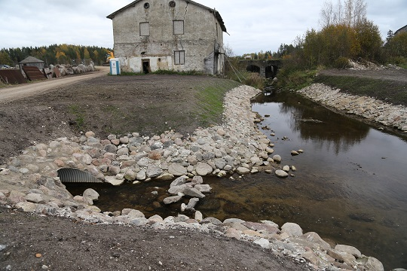
Foto 4. Kalapääsu väljavool asub ca 55 m paisust allavoolu. Parem oleks olnud, kui väljavool oleks asunud paisule lähemal (suuremate vooluhulkade korral toimub peavool läbi paisu), kuid sellega polnud nõus vana veskivare omanik (R. Järvekülg, 31.10.2014).
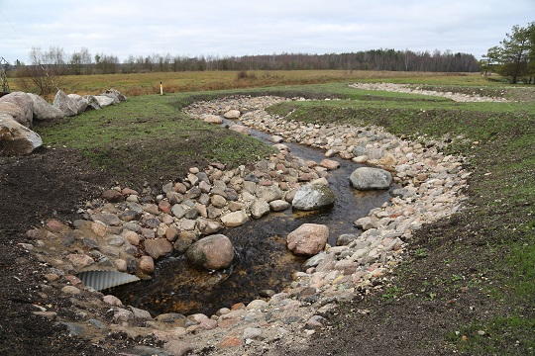
Foto 5. Kalapääsu alumine osa, ülalpool teetruupi. Kalapääsu ehituslik teostus on väga hea. Kui nüüd veel vesi ka kalapääsu sisse lasta, siis oleks tegemist väga hea lahendusega. Projekteeritud on kalapääs vooluhulgale 0,25-0,5 m³/s, tegelikult jääb kalakasvatuse veevõtust madalvee ajal üle vaid 1/10 vajalikust (0,03…0,05 m³/s) (R. Järvekülg, 31.10.2014).

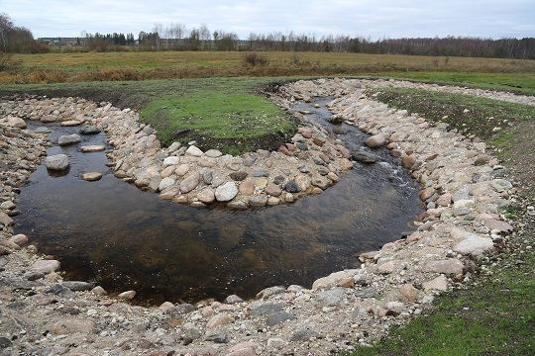
Foto 6. Kalapääsu alumises osas asuv puhkebassein, kus projektijärgselt peaks veetäide olema 1,2 m, aga enamiku ajast on vaid 0,5-0,6 m, sest vett kalapääsus piisavalt pole (R. Järvekülg, 31.10.2014).

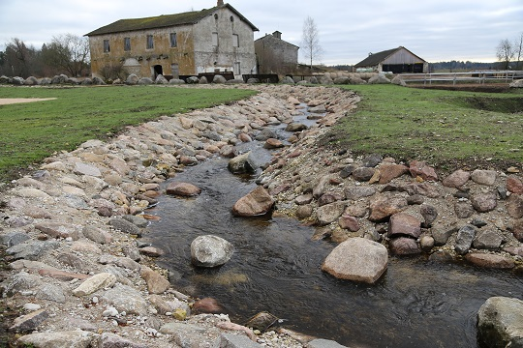
Foto 7. Kalapääsu keskosa kärestikuline lõik. Ehituslikult jälle väga hästi tehtud, lang on väga ühtlane, voolurahustuskivide paigutus eeskujulik, puudub ainult piisav vooluhulk (R. Järvekülg, 31.10.2014).

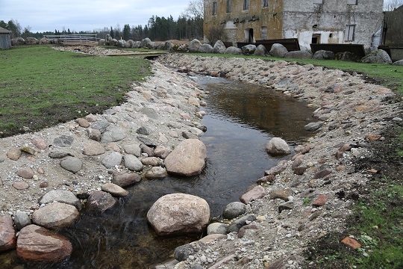
Foto 8. Kalapääsu ülemine puhkebassein (R. Järvekülg, 31.10.2014).

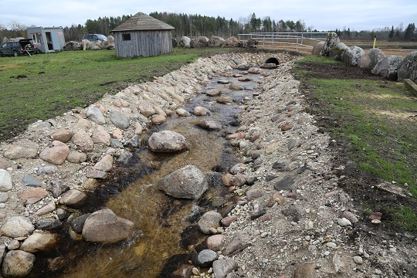
Foto 9. Kalapääsu ülemine kärestikuline lõik – jällegi ehituslikult hästi tehtud, aga enamiku ajast puudub piisav veetäide (R. Järvekülg, 31.01.2014).

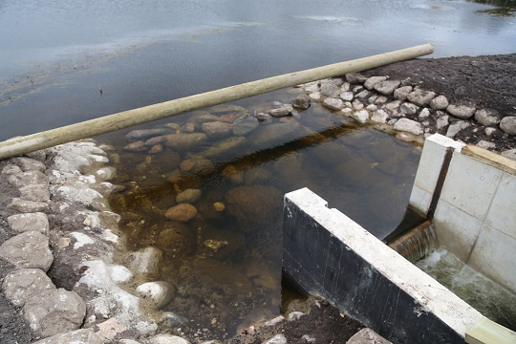
Foto 10. Kalapääsu sissevool pärast valmimist. Kuna kalakasvatus kasutas madalvee ajal ära praktiliselt kogu jõe vooluhulga, siis tuli paisjärve NPT hoidmiseks kalapääs sulgeda varjadega (R. Järvekülg, 29.09.2014).

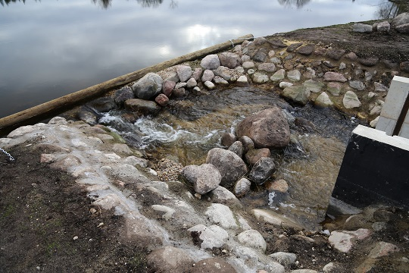
Foto 11. Ajutise lahendusena tõstis ehitaja kalapääsu sissevoolul sängi põhjakõrgust ning rajas sinna kaks väikest veeastet. See võimaldas muuta kalapääsu kaladele põhimõtteliselt läbitavaks ka väga väikese vooluhulga korral ning paisjärve NPT säilitades. Samas on selge, et olukord, kus kalapääsu läbib enamiku aastast väga väike vooluhulk pole normaalne. Lisaks ei saa selline kalapääs efektiivselt funktsioneerida ka veerohkel ajal, kuna selle vooluhulk võrreldes läbi paisu minevaga on siis liiga väike. Püsiv lahendus olukorrale tuleb leida keskkonnaameti ja keskkonnainspektsiooni koostöös, muutes veelubade tingimusi ja tagades lubade täitmise üle reaalse kontrolli (R. Järvekülg, 31.01.2014).

